Лабораторная работа № 3
Постановка задачи "ПРО 2016"

"Противник" производит пуск ракеты класса "земля-земля" из т. А со скоростью v0=1000 м/с под углом pi/4 по цели в т. Д, расположенной на Вашей территории (расстояние L между тт. А и Д можно рассчитать). Старт мгновенно фиксируется со спутника и после принятия решения о противодействии начинается телеметрия траектории ракеты. Ежесекундно измеряются (к сожалению с неизбежными ошибками) координаты траектории движения ракеты на пассивном участке траектории с 15-й по 40-ю секунды полета. Полученные данные обрабатываются для получения уравнения движения ракеты. Одна антиракета должна стартовать из точки С, расположенной на растоянии 0.75L от т. А (или 0.25L от т. Д)не позднее, чем ракета пройдет через максимальную по высоте точку своей траектории) и поразить ракету в полете, другая антиракета из этой же точки С должна накрыть пусковую площадку противника (оцененное по измерениям положение т. А). Стартовая Скорость антиракеты u0=2000 м/с, а угол старта и момент старта Вам необходимо определить.
1. Опишите уравнениями движение тела, брошенного под углом к горизонту с начальной скоростью v0 под углом a (сопротивлением воздуха пренебрегаем, т.е. в полете на ракету действует только сила тяжести). Докажите, что максимальная дальность полета получается при стрельбе под углом pi/4. Рассчитайте траекторию движения ракеты "противника" с расчетом на максимальную дальность полета. Определите время подъема на максимальную высоту T1, время полета T2, дальность полета L, начальные скорости по осям v0x, v0y и координаты ракеты x и y для моментов времени t=0:1:T2;
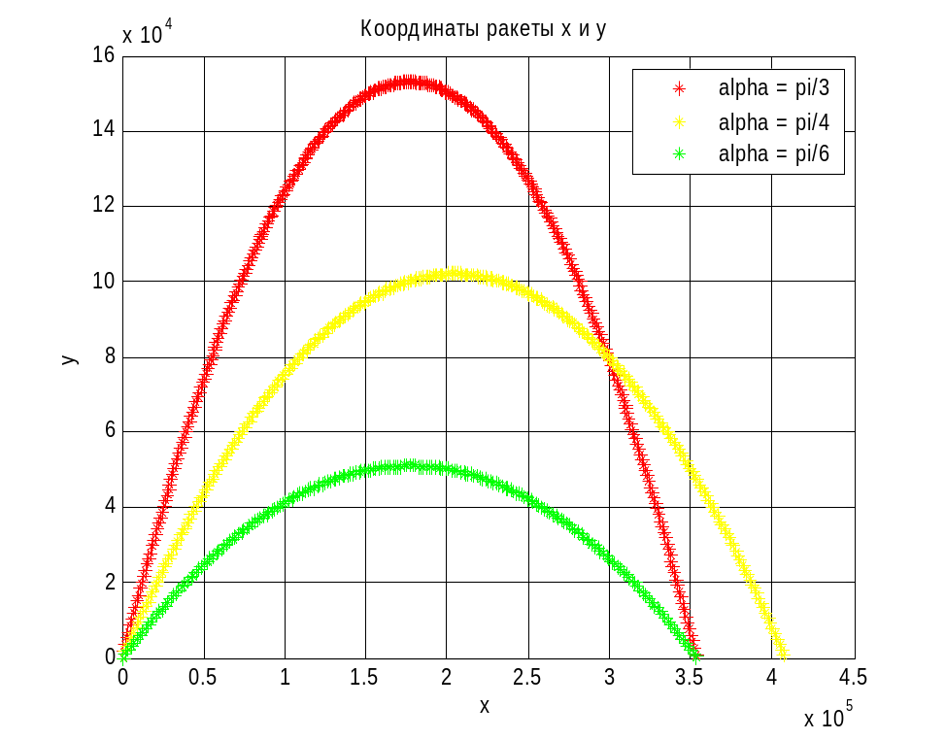
Убедитесь в правильности построений с помощью графика plot(x,y)

function lab3_1(v0, alpha)
% v0 - начальная скорость
% alpha - угол

g = 9.8;
v0x = v0*cos(alpha);
v0y = v0*sin(alpha);

T2 = 2*v0y/g; % T2 - время полета
T1 = v0y/g; % T1 - время подъема на максимальную высоту
L = v0x*T2; % L - дальность полета

fprintf('______________________________________________________\n')
fprintf('Время подъема на максимальную высоту T1 = %d \n', T1)
fprintf('Время полета T2 = %d \n', T2)
fprintf('Дальность полета L = %d \n', L)
fprintf('______________________________________________________\n')

t = 0:1:T2;
x = v0x*t;
y = v0y*t - g*t.^2./2;

plot(x,y,'g*');
hold on, grid on
xlabel('x'), ylabel('y')
title('Координаты ракеты х и у')
end
>> lab3_1(2000,pi/3)
______________________________________________________
Время подъема на максимальную высоту T1 = 1.767399e+002
Время полета T2 = 3.534798e+002
Дальность полета L = 3.534798e+005
______________________________________________________

>> lab3_1(2000,pi/4)
______________________________________________________
Время подъема на максимальную высоту T1 = 1.443075e+002
Время полета T2 = 2.886150e+002
Дальность полета L = 4.081633e+005
______________________________________________________

>> lab3_1(2000,pi/6)
______________________________________________________
Время подъема на максимальную высоту T1 = 1.020408e+002
Время полета T2 = 2.040816e+002
Дальность полета L = 3.534798e+005
______________________________________________________

2. Смоделируйте результаты измерений траектории в 26 последовательных точках, начиная с 15-й секунды полета
xe=x(15:40);
for i=1:26,ye(i)=y(i+14)(1+alfa*randn);end
здесь alfa - парметр, характеризующий ошибку измерений. Выберем его для начала равным .01 и в дальнейшем изучите его влияние на результат. Рассмотрите результаты на графике
plot(xe,ye,'+',x(15:40),y(15:40))
Для нахождения коэффициентов параболы (траектории) по измеренным значениям ye решим переопределенную систему уравнений с матрицей
xe=xe'; ye=ye';A=[xe.^2 xe ones(26,1)];
(A*koef=ye, где вектор koef - вектор коэффициентов квадратного трехчлена, описывающего исследуемую траекторию движения ракеты. Решать эту систему будем методом наименьших квадратов. Найдем матрицу нормальной системы уравнений
AA=A'*A
С грустью констатируем, что она плохо обусловлена (вычислим число обусловленности матрицы)
cond(AA)
Домножим слева на А' и правую часть ye
A'*ye;
и найдем вектор искомых коэффициентов
koef=inv(AA)*A'*ye'
Вычислим "искомые" координаты траектории
yet=A*koef;
и сравним графически траектории
plot(xe,ye,'+',x(15:40),y(15:40),x(15:40),yet)
и оценим все отклонения, например:
max(abs(ye'-y(15:40)))
Восстановим всю траекторию
yey=[(x.^2)' x' ones(145,1)]*koef;
и сравним истинную и восстановленную траектории
plot(x,yey,'+',x,y,'r*')
Задумаемся о роли величины ошибки (см. alfa) и возможности решить поставленную задачу.

function lab3_2(v0, alpha, alfa)
close all;
g = 9.8;
v0x = v0*cos(alpha);
v0y = v0*sin(alpha);

T2 = 2*v0y/g;
t = 0:1:T2;
x = v0x*t;
y = v0y*t - g*t.^2./2;

xe = x(15:40);
for i=1:26
ye(i)=y(i+14)*(1+alfa*randn);
end

plot(xe,ye,'+',x(15:40),y(15:40))
grid on;
xlabel('x'), ylabel('y');
title('Настоящие и экспериментальные значения (26 точек)')
legend('ye','y(15:40)')

xe=xe';
ye=ye';
A=[xe.^2 xe ones(26,1)];
AA = A'*A;
fprintf('Число обусловленности матрицы А: %d \n',cond(A))

koef = (AA\A')*ye;
yet = A*koef;

figure;
plot(xe,ye,'+',x(15:40),y(15:40),x(15:40),yet)
grid on;
xlabel('x'), ylabel('y');
title('Настоящая и экспериментальная траектории (26 точек)')
legend('ye','y(15:40)','yet')

max(abs(ye'-y(15:40)));

yey=[(x.^2)' x' ones(size(x))']*koef;
figure;
plot(x,yey,'+',x,y,'r*')
grid on;
xlabel('x'), ylabel('y');
title('Настоящая и экспериментальная траектории')
legend('yey','y')
end
При alfa = 0.1:

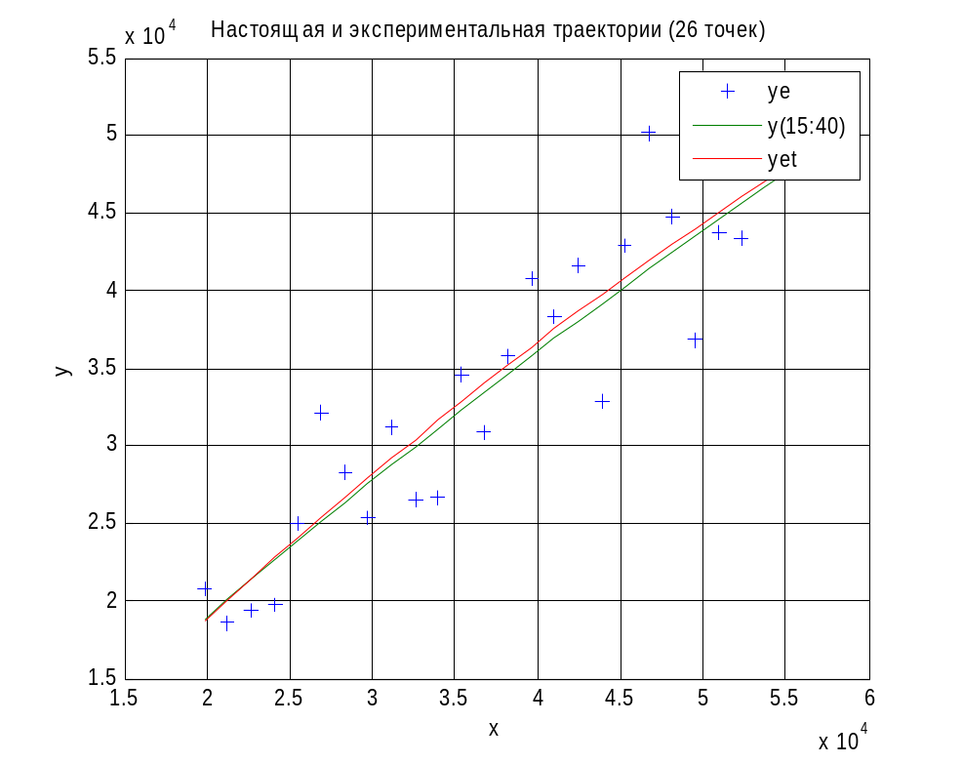
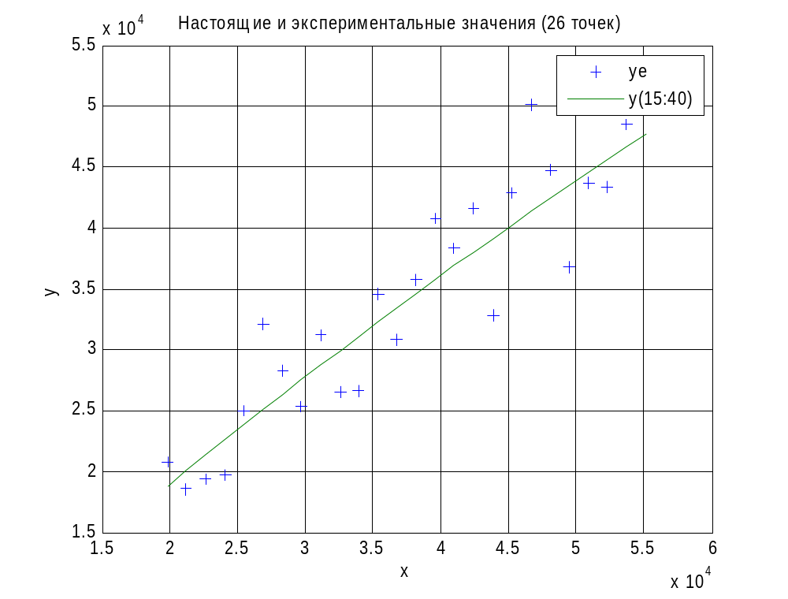
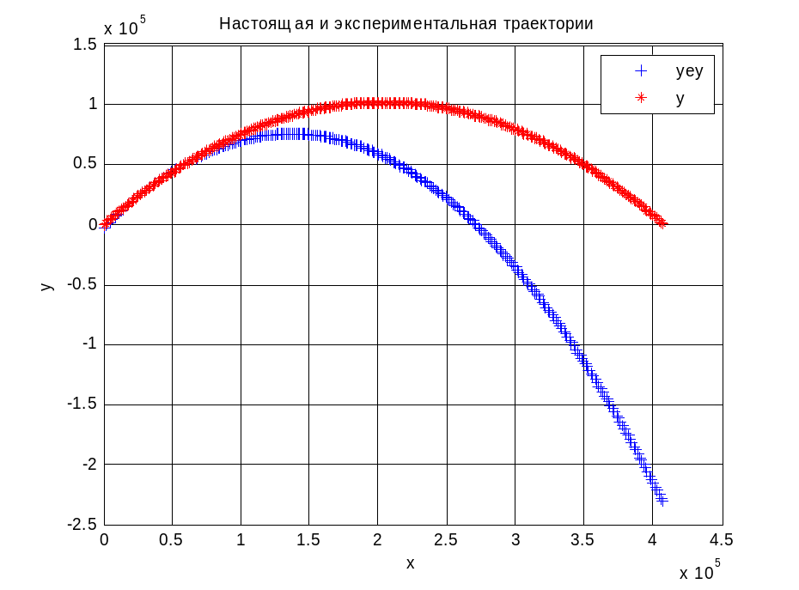

При alfa = 0.001:
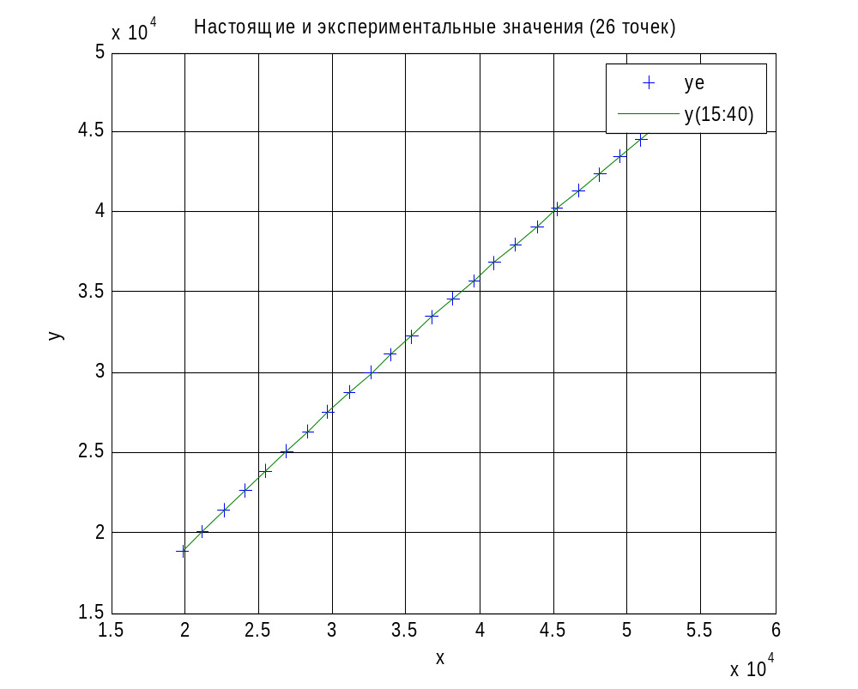

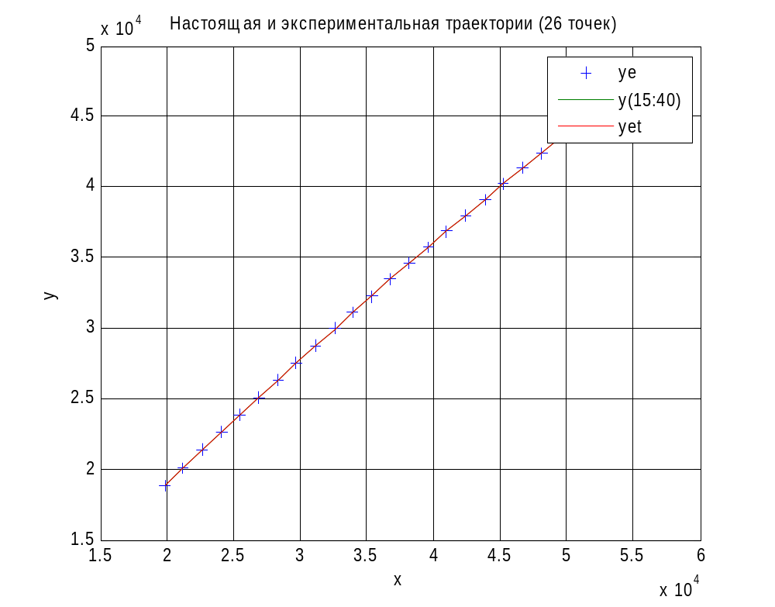

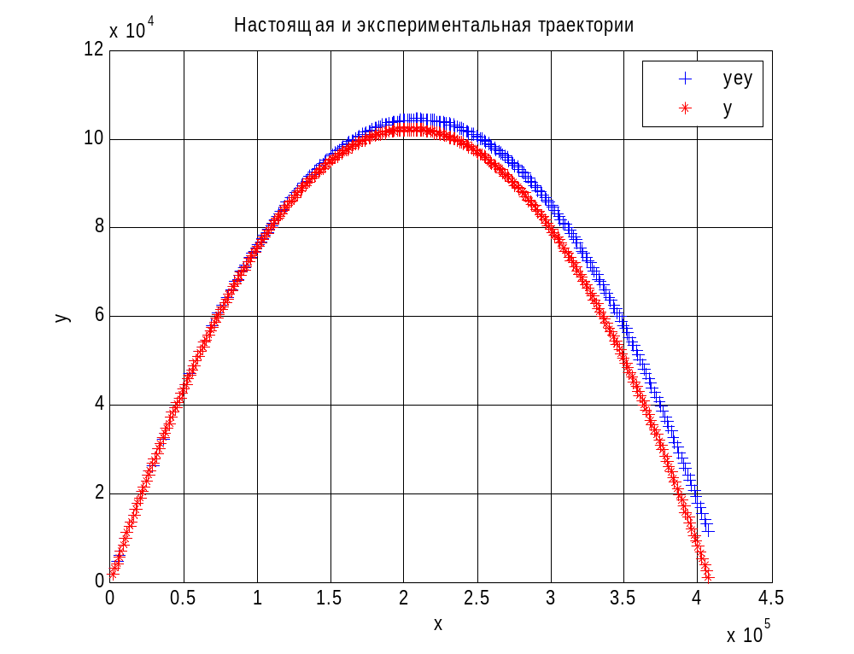
%_______________________________________________________________
% Антиракета

t0 = 0.23*T1;
L = x(end)-x(1);
L1 = 0.75*L;
t_a = t0:1:0.9*T1;

x_s = v0x*t_a(end);
y_s = v0y*t_a(end) - g*t_a(end)^2/2;

phi = pi/2+asin(t_a(end)*g/v0);

x_a = v0*cos(phi)*(t_a-t0) + L1;
y_a = v0*sin(phi)*(t_a-t0) - g*(t_a-t0).^2/2;

figure;
xlabel('x'), ylabel('y');
title('Антиракета')
hold on;

for tt = 1:(floor(t0)-1)
plot(x(tt),y(tt),'*')
pause(0.005);
end
for tt = floor(t0):(size(t_a,2)+floor(t0)-1)
plot(x(tt),y(tt),'*',x_a(tt-floor(t0)+1),y_a(tt-floor(t0)+1),'r*')
pause(0.005);
end

plot(x_s,y_s,'m*')

% Мощность взрыва - Зона полного разрушения
%
% 20 кило-тонн - 0,6/0,7
% 100 кило-тонн - 1/1,2
% 1 мега-тонна - 2,2/2,9
% 10 мега-тонн - 4,8/6,9

th = 0: pi/50:2*pi;
%расстояние между ракетами + 10 м погрешность
r = sqrt( (x_a(end)-x_s)^2 + (y_a(end)-y_s)^2 )+ 10
xunit = r * cos(th) + x_a(end);
yunit = r * sin(th) + y_a(end);
plot(xunit, yunit,'m');

grid on;
axis equal;

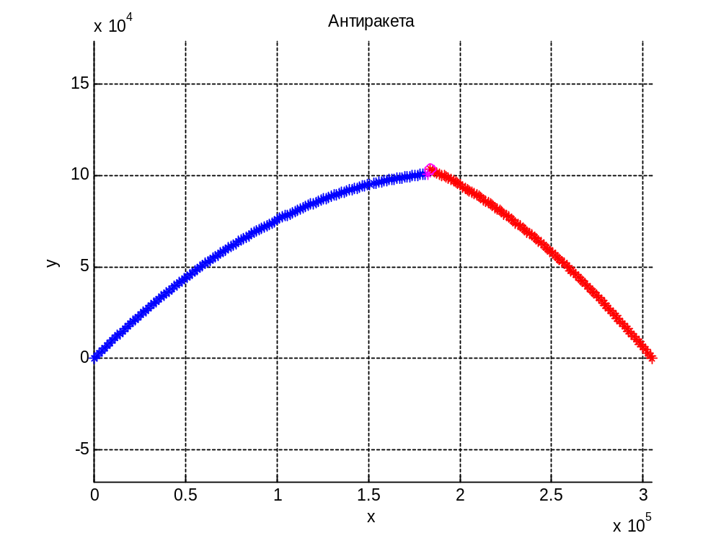
>> lab3_2(2000, pi/4, 0.1)
r =
2.8407e+003
Необходимый радиус поражения r = 2.8407e+003.

